УДК 004.382:004.414

**Розроблення мікропроцесорної системи управління проти викрадення автотранспорту**

*Савченко А.В., Місюра М.Д.*

В наш час автомобілі перестали виконувати тільки транспортні функції, а стали складними дороговартісними системами, спроектованими за останніми тенденціями техніки, використовуючи складне електронне обладнання у всіх своїх функціональних блоках. Нещодавно мікропроцесорні системи запалювання, електронні системи управління гідравлічними гальмами, системи впорскування бензину, бортова самодіагностика, глобальна система позиціонування автомобіля вважалися останніми досягненнями у сфері автомобільного апарато- і приладобудування. Тепер їх відносять до класичних систем і встановлюють на кожен серійний автомобіль.

На сьогодні наново розроблювані моделі автомобілів додатково починають встановлювати цілком нетрадиційні бортові автоматичні системи, до яких належать:

- інформаційна система водія з мікропроцесорним забезпеченням;

- супутникова навігаційно-пошукова система;

- системи підвищення безпеки і комфорту людей салоні;

- система круїз-контролю;

- система «електронна карта»;

- мультиплексний електропровід.

Інформаційної система водія з мікропроцесорним забезпеченням покращує ефективність роботи автомобіля та контроль за ним. Відповідно вартість автомобілів, що використовують інформаційні системи – зростає, а звідси є небезпека викрадення такого автомобіля або взлом його електронних модулів, тому необхідно використовувати нові електронні системи захисту автомобіля від викрадення та пошкодження його програмного забезпечення через хакерські атаки.

Актуальність впровадження охоронних систем для автомобіля полягає в забезпеченні захисту транспортного засобу, життя та здоров'я водія та 9пасажирів, а також вантажів, що транспортуються у ньому, включаючи і джерела інформації.

Оскільки технології охоронних систем постійно розвиваються і змінюються, надзвичайно актуальною є розробка дешевих і надійних систем, які зможуть забезпечити безпечність автомобіля, а також зможуть здійснювати постійний моніторинг положення автомобіля через глобальні системи позиціонування і присилати оповіщення власнику при можливому викрадення транспорту та блокувати його роботу повністю або окремих вузлів, щоб запобігти викраденню.

**Мета роботи** полягає у розробці автоматизованої системи охоронної сигналізації автомобіля з оповіщенням, що зможе забезпечити захист від викрадення та унеможливить здійснення стороннього втручання у роботу електронних вузлів за допомогою хакерських атак.

**Об’єкт дослідження** – процес автоматизованого керування охоронною сигналізацією автомобіля з оповіщенням.

**Предмет дослідження** – система автоматизованого регулювання інерційних датчиків, що здійснює захист автомобіля, блокування роботи двигуна, захист периметрів та здійснення двостороннього зв’язку через системи оповіщення.

**Практичне значення**. Розроблені структурні рішення, алгоритми керування та їх реалізація на контролерній техніці використані при реалізації автоматизованої системи охоронної сигналізації автомобіля.

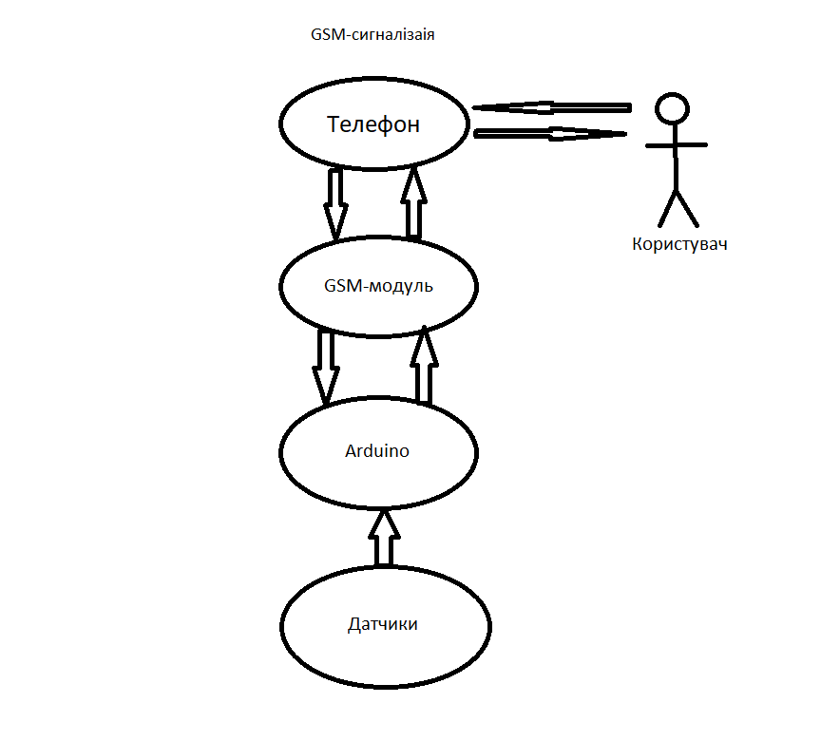

Рис. 1. Принцип роботи у спрощеному вигляді (Діаграма прецедентів)

**СПИСОК ВИКОРИСТАНИХ ДЖЕРЕЛ**

1. Федосов В. П. Автомобильная электроника : уч. пособ. /В. П. Федосов, В. Д. Сытенький. – Таганрог : ТРТУ, 1998. – 73 с.

2. Петров В. М. Электрооборудование, электронные системы и бортовая диагностика автомобилей : уч. пособ. / В. М. Петров,И. Ф. Дьяков. – Ульяновск: УлГТУ, 2005. – 115 с.

3. Технические системы обеспечения безопасности дорожного движения / [Комаров В. М. и др.]. – Москва : Транспорт, 1990. – 351 с.

4. Поляк Д. Г. Электроника автомобильных систем управления /Д. Г. Поляк, Ю. К. Есеновский–Лашков. – Москва : Машиностроение,1987. – 199 с.

5. Кучер В. П. Диагностика японских автомобилей / В. П. Кучер. –Москва : Легион–Автодата, 2002. – 176 с. – ISBN 5-88850-146-8.

6. Твег Р. Диагностика электронной системы управления двигателя автомобиля: руководство по техническому обслуживанию и ремонту / РоссТвег. – Москва : Астрель, 2003. – 144 с. – ISBN 5-271-05883-2.

7. Афонин С. В. Устройство и диагностика автоматических коробок передач легковых автомобилей. Переднеприводные, заднеприводные, полноприводные : практ. руководство / С. В. Афонин – Ростов-на-Дону:ПОНЧиК, 2000. – 136 с. – ISBN 5-8069-0011-8.